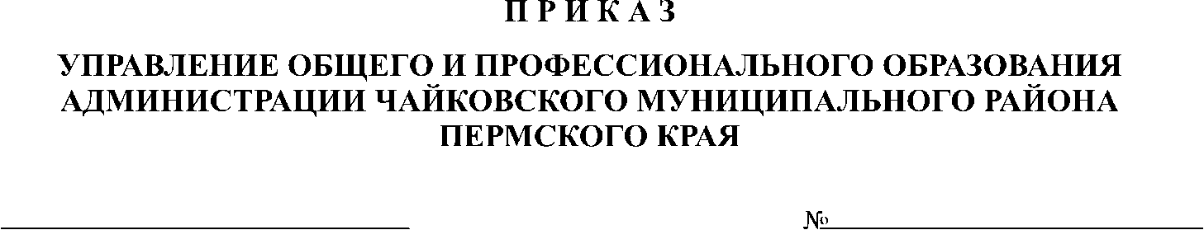
07-01-05-89
17.02.2015
┌ ┐
Об утверждении Плана мероприятий по обеспечению свободы выбора одного из модулей курса ОРКСЭ на территории Чайковского муниципального района

На основании приказа Министерства образования и науки Пермского края от 27.01.2015 года № СЭД-26-01-04-34, в целях обеспечения свободы выбора одного из модулей курса «Основы религиозных культур и светской этики» (далее – ОРКСЭ) родителями обучающихся 4-х классов общеобразовательных учреждений Чайковского муниципального района,

ПРИКАЗЫВАЮ:

- Утвердить прилагаемый План мероприятий по обеспечению свободы выбора одного из модулей курса ОРКСЭ родителями обучающихся 4-х классов на 2014-2015 учебный год на территории Чайковского муниципального района.
- МБОУ ДПО (ПК) С ЦИКТ при организации работы по методическому сопровождению курса ОРКСЭ руководствоваться настоящим приказом.
- Руководителям образовательных учреждений:
3.1. подготовить план мероприятий по обеспечению свободы выбора одного из модулей курса ОРКСЭ родителями обучающихся 4-х классов;
3.2. обеспечить информирование родителей (законных представителей) обучающихся об изучаемом учебном курсе и свободе выбора одного из модулей курса ОРКСЭ.
4. Контроль за исполнением приказа возложить на главного специалиста отдела О и ПО Управления О и ПО Семину С.Н.

Начальник Управления О и ПО Е.М.Остренко

УТВЕРЖДЕН
приказом Управления О и ПО
от 17.02.2015 г. № 07-01-05-89

ПЛАН
мероприятий по обеспечению свободы выбора одного из модулей курса ОРКСЭ родителями обучающихся 4-х классов
на 2014-2015 учебный год
на территории Чайковского муниципального района
№ | Мероприятие | Участники | Дата проведения | Ответственный за проведение
1 | Работа муниципальной проблемной группы «Реализация курса ОРКСЭ» | Педагоги, преподающие курс ОРКСЭ | В течение года | ЦИКТ
2 | Разработка Примерного порядка выбора родителями учащихся модулей курса ОРКСЭ | Управление О и ПО,  ЦИКТ | Сентябрь 2014 | Управление О и ПО
3 | Проведение мониторинга выбора учебных модулей и обеспеченности учебниками на территории района | Общеобразовательные организации | Октябрь 2014 | Управление О и ПО
4 | Организация взаимодействия с религиозной организацией православной церкви | Управление О и ПО  ЦИКТ  Члены проблемной группы  Представители церкви | Январь-февраль 2015 | Управление О и ПО
5 | Участие в региональном анкетировании родителей | родители | Январь 2015 | Управление О и ПО
6 | Организация работы со СМИ об организации свободного, добровольного выбора модуля ОРКСЭ | родители | В течение года | ЦИКТ,  Управление О и ПО
7 | Размещение методических материалов по преподаванию курса ОРКСЭ на сайте Управления О и ПО | педагоги | Февраль-июнь 2015 | ЦИКТ,  Управление О и ПО
8 | Проведение муниципального родительского собрания, посвященного вопросам свободного, добровольного выбора модуля ОРКСЭ | родители | Май 2014  (по графику Министерства образования и науки ПК) | Управление О и ПО
9 | Организация и проведение муниципальных конкурсов по проблематике ОРКСЭ | педагоги | В течение года | ЦИКТ
10 | Участие в региональных, межмуниципальных и муниципальных конкурсах, конференциях и других мероприятиях, посвященных проблематике преподавания курса ОРКСЭ | ЦИКТ  педагоги | В течение года | ЦИКТ
11 | Участие в вебинарах по проблематике преподавания курса ОРКСЭ | педагоги | В течение года | ЦИКТ
12 | Повышение квалификации педагогов, преподающих курс ОРКСЭ | педагоги | В течение года | ЦИКТ
13 | Проведение работы по изучению лучших практик преподавания курса ОРКСЭ | Члены проблемной группы | В течение года | ЦИКТ
14 | Выпуск муниципального методического сборника из опыта работы преподавателей курса ОРКСЭ | ЦИКТ | Июнь 2015 | ЦИКТ

